静医ソ協発第2024-4-1号
2024年4月22日
施設長 様
一般社団法人静岡県医療ソーシャルワーカー協会
会 長 中村 敬 （印略）

2024年度定期総会及び春季研修会の開催について（お願い）

時下、皆様方におかれましては、ますますご清祥のこととお喜び申し上げます。
平素より、静岡県医療ソーシャルワーカー協会の活動に格別のご高配を賜り、誠にありがとうございます。
さて、下記のとおり2024年度定期総会及び春季研修会を開催致します。つきましては貴施設職員の出席ならびにZOOM使用等について、ご配慮いただけますよう宜しくお願い申し上げます。

記

- 開催日時 2024年5月26日（日）13:00～16:30 （開場12：00 接続開始12：45）

- 開催方法 会場+Webハイブリッド（会場130名＋Web100名） ※事前登録制
会場：静岡市葵区御幸町11-8 レイアップ御幸町ビル5階 CSA貸会議室6－Ｃ

３．開催内容 （１）定期総会 13時00分～15時00分
（２）春季研修会 15時15分～16時30分
テーマ「診療報酬・介護報酬改定について」
１）講義「診療報酬改定について」
講師 中村 敬 会長（JCHO桜ヶ丘病院）
２）講義「介護報酬改定について」
講師 楢木 博之 副会長（静岡福祉大学）
以上

静医ソ協発第2024-4-2号
【問い合わせ先】 協会事務局担当 矢野裕基
静岡厚生病院 医療福祉科 〒420-8623 静岡市葵区北番町23
電話：（054）271-7177（内326） FAX：（054）273-2184
E-mail[： sizuokamsw@gmail.com
2024年4月22日
会 員 各 位
一般社団法人静岡県医療ソーシャルワーカー協会
会 長 中村 敬 （印略）

2024年度定期総会及び春季研修会の開催について（お知らせ）

時下、皆様方におかれましては、ますますご清祥のこととお喜び申し上げます。
さて、2024年度定期総会及び春季研修会を開催致します。本年度につきましてもZoomも用意しますが、可能な方は、会場参加いただけますよう、お願い申し上げます。

記

１．開催日時 2024年5月26日（日）13:00～16:30（開場12：00 接続開始12：45）
２．開催方法 会場+Webハイブリッド（Web100名）※事前登録制
会場：静岡市葵区御幸町11-8 レイアップ御幸町ビル5階 CSA貸会議室6－Ｃ
３．開催内容 （１）定期総会 13時00分～15時00分
（２）春季研修会 15時15分～16時30分
テーマ「診療報酬・介護報酬の改定について」
１）講義「診療報酬の改定について」中村 敬 会長（JCHO桜ヶ丘病院）
２）講義「介護報酬の改定について」楢木博之 副会長（静岡福祉大学）
（３）懇親会 17時00分～ レイアップ御幸町ビル1階「定食のまる大」
参加費4000円（事前参加申込み必要、参加費は当日徴収します）
４．登録方法 必ず5月24日（金）17：00までに、PC等で出席（欠席）登録して下さい。
原則「出席」される方は全員、ZOOMの登録を行ってください。
当日コロナの感染等により会場に出席できない場合はZOOMで参加してください。
総会欠席の方は「書面評決」または「委任」をPC等で登録して下さい。
登録手続き方法については別紙をご参照下さい。
※ 当日のZOOM参加用URLは登録完了後に自動でメール送付されます。
※ １つのメールアドレスで５人の出席登録ができます。
※ どうしてもPCでの登録ができない方のみ添付の用紙をFAXして下さい。
５．その他 定期総会議案書は後日郵送しますが、5/8以降にホームページでも確認できます。
https://www.sizumsw.com 会員専用ページ（パスワードはメール送付の案内に記載）
※ 総会の議決権は2024年3月31日時点で正会員・準会員であった方に限ります。
※ 研修会・懇親会はすべての会員（正会員・準会員・賛助会員）が出席可能です。
※ 2024年度の会費につきましては、7月末日までに納入してください。
（注意‼：静岡銀行は「口座番号と名義」、郵便振替は「名義・カナ」が変更になりました）
静岡銀行口座 静岡銀行 本店営業部 0149 111 1806451
口座名義人 一般社団法人静岡県医療ソーシャルワーカー協会代表理事中村敬
郵便振替のカナ表記 シャ）シス″オカケンイリョウソーシャルワーカーキョウカイ
別紙：参加登録方法
（１）総会・研修会・懇親会のどれか１つにでも出席する場合
総会・研修会・懇親会の出欠登録（会場出席の方も登録してください）
https://us02web.zoom.us/meeting/register/tZwpfuutrz0jG9W0GUPzukXrbdhx-KvJMQrn
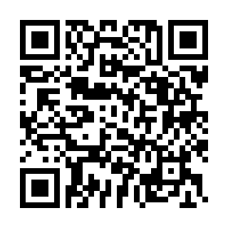
※ PCやｽﾏﾎにZOOMがインストールされている場合 【ｽﾏﾎ等の場合】右の→
下記IDとパスコードでも登録画面に入れます。 QRコードから登録画面
（ID:884 9251 6911 パスコード：882832） に入れます。
※ 登録には「メールアドレス」が必須となります。
※ １つのメールアドレスで5名まで登録できます。

（２）総会を欠席する方が「書面評決」する場合
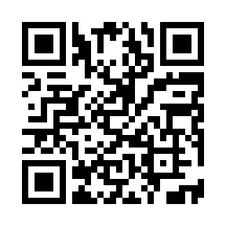
https://forms.gle/TEvtVH8fEYr5eD6P7 【ｽﾏﾎ等の場合】右の→
QRコードから登録画面
に入れます。
どうしてもインターネットで手続きできない方は下記をFAXしてください

（３）総会を欠席する方が誰かに議決権を「委任」する場合
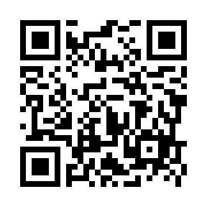
https://forms.gle/eLoKtx5ArGGpvG9m7 【ｽﾏﾎ等の場合】右の→
QRコードから登録画面
に入れます。
どうしてもインターネットで手続きできない方は下記をFAXしてください

FAX送付先：０５４－２７３－２１８４（静岡厚生病院 医療福祉科 矢野）締切5/24（金）17時
一般社団法人静岡県医療ソーシャルワーカー協会 2024年度定期総会書面評決・委任状
総会に当日参加しない方のみ、所属機関・氏名を記載して下さい
所属機関 氏 名

私は2024年度定期総会の議決権について、下記のとおりとします。
「書面評決」「委任」必ずどちらか１つを選択し、☑してください ※注意！両方記載の場合は書面評決を優先します。
□ 書面評決(議決権行使書) ※賛成（承認）「○」、反対（非承認）「×」を記入。保留は空欄とする。
第1号議案  (2023決算) |  | 第2号議案  (役員改選) |  | 第3号議案  (監事改選) |  | 第4号議案  (2024計画) |  | 第5号議案  (2024予算)
□ 委任状「私は、2024年度定期総会の議決権を下記の者に委任します。
所属機関 氏 名

（議決権を「受任する」方の所属機関・氏名を記入してください。）

- 懇親会4000円（ 出席 ・ 欠席 ）どちらに〇を付けてください
【問い合わせ先】事務局担当：矢野（静岡厚生病院 医療福祉科内）
TEL：（054）271-7177（内326）/FAX：（054）273-2184 E-mail：sizuokamsw@gmail.com

注意事項など
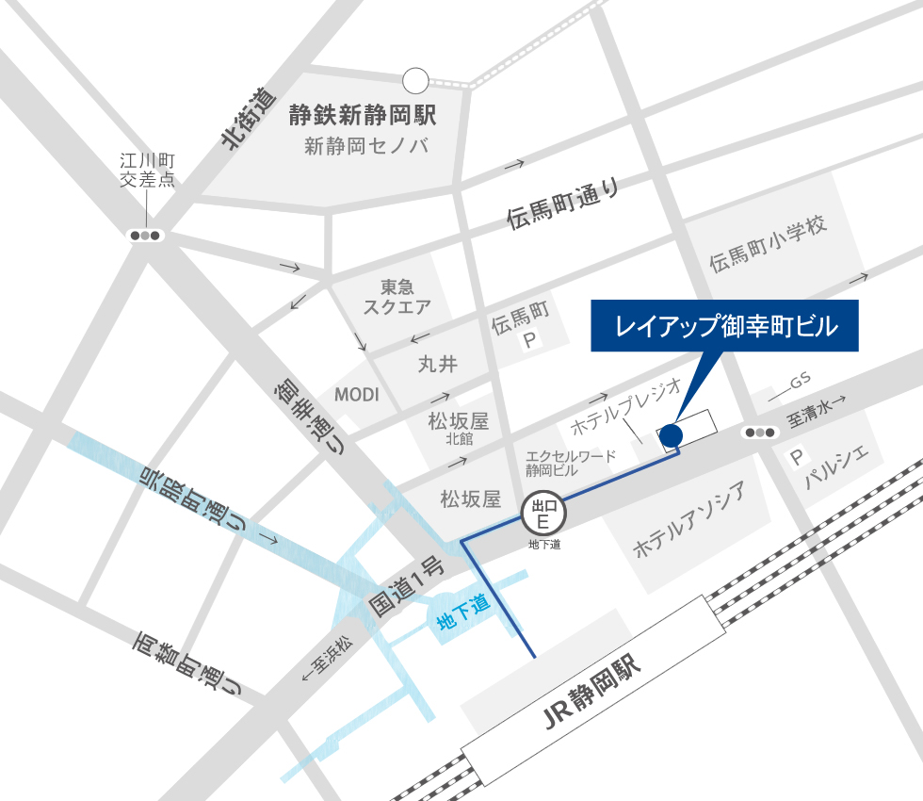
会 場：静岡市葵区御幸町11-8 レイアップ御幸町ビル
総会・研修会 … 5階 CSA貸会議室６－Ｃ
懇親会 … １階 大衆食堂 定食のまる大 静岡北口店
JR静岡駅北口から地下道を通り、松坂屋の手前を右へ行き、出口Eから地上に上がり
国道一号線を東京方面へ 徒歩約3分

駐車場：近隣のコインパーキングをご利用ください
懇親会に参加し、飲酒予定の方は、公共交通機関等をご利用ください

昼 食：会場での飲食は可能です。
12時～会場にご入場いただけます。
ゴミ箱はありません。必ず各自でお持ち帰りください。

懇親会：参加費は当日徴収いたします。
ちょうどの金額をご用意いただけますと助かります。
前日までにご連絡いただければ、キャンセル可能です。
当日のキャンセルの場合は2800円徴収いたします。
緊急のご連絡等は、下記にお願いします。
０９０－４１９３－４３２０ 事務局 矢野

